A CONCEPÇÃO ESTRUTURAL PARA O DIMENSIONAMENTO ESTRUTURAL EM EDIFICAÇÕES

Resumo

No caso dos edifícios, os projetos estruturais são de grande responsabilidade, sendo através destes elementos a transferência dos carregamentos que sofrerá o edifício, como verificados nos estados limite de serviço e nos estados limite últimos (de ruptura), devido essa necessidade são dimensionados de forma que absorva todos os carregamentos em seus elementos e transferidas ao solo de forma segura. Para se ter uma estrutura bem dimensionada, com a correta adequação na disposição dos elementos e necessidades arquitetônicas, é indispensável a análise da concepção estrutural, com várias análises buscando o melhor caso, nos quesitos execução, tempo, custos e segurança junto as normas competentes.

Palavras-chave: Concepção estrutural; dimensionamento; arquitetura.

Abstract

In the case of the buildings, the structural projects are of great responsibility, being through these elements the transfer of the loads that will undergo the building, as verified in the service limit states and in the last limit states (of rupture), due to this necessity are dimensioned in a way which absorbs all the cargoes in its elements and transferred to the ground safely. In order to have a well dimensioned structure, with the correct adequacy in the layout of the elements and architectural needs, it is indispensable the analysis of the structural design, with several analyzes looking for the best case, in the requirements execution, time, costs and safety with the competent standards.

Keywords: Structural design; sizing; architecture.

INTRODUÇÃO

O dimensionamento de estruturas em concreto armado é uma etapa fundamental em uma edificação. Onde todos os carregamentos são estimados, para as análises de segurança. Na etapa da concepção estrutural precisa verificar vários pré-dimensionamentos, que são estimativas iniciais para as respectivas verificações, buscando a viabilidade e segurança, vinculada ao custo da obra, relevante ao interesse do construtor.
Para Araújo (2014), através de um dimensionamento correto e seguro dentro das normas, pode-se ter um custo correto e otimizado visando o melhor método construtivo, nas obras civis.
Segundo Giongo (2007), a concepção estrutural adequada, verifica-se qual material melhor se aplica para a exigência arquitetônica, como devem ser estudados a análise para materiais como madeira, aço, concreto armado, concreto protendido, ou até por necessidades de edificações mistas, com uso, de mais de um material citados, para a mesma edificação. Sempre, visando o ponto de vista, econômico e seguro.
Para Rebello (2000) conceber a estrutura, se trata de compreender, entender e saber explicá-la, de modo que, diferentemente do dimensionamento, significa poder identificar os posicionamentos ou materiais dos elementos de uma maneira mais adequada a se adaptar a estrutura.

OBJETIVO

O objetivo deste trabalho, é o de nos proporcionar a reflexão quanto a importância da concepção estrutural para a análise e dimensionamento de elementos estruturais, buscando a solução mais adequada ao sistema.

A CONCEPÇÃO DOS ELEMENTOS

Para Giongo (2007) os edifícios em sua concepção possuem, normalmente a disposição de lajes, vigas, pilares, sapatas e blocos, todos estes elementos trabalham com a transferência de cargas, um para o outro até que todos os carregamentos do edifício sejam descarregados pelos blocos ou sapatas, até o solo. Onde deve ser analisado a capacidade do solo, através de estudos por SPT ( Ensaio de simples penetração), antes mesmo da sua execução.
Os elementos possuem as seguintes descrições, segundo Bastos (2014):
1. Elementos lineares de seção delgada – São elementos no qual a sua espessura é muito menor que sua altura, e muito inferior ao seu comprimento. Exemplo: As vigas de seção retangular. Esses elementos são submetidos a flexão normal, composta ou oblíqua, tração simples ou compressão uniforme, responsáveis por receber os carregamentos impostos nas seções bidimensionais.
2. Elementos lineares de seção não delgada – São elementos no qual a sua espessura é do mesmo tamanho que sua altura, e muito inferior ao seu comprimento. Exemplo: Vigas e elementos de seção quadrada. Esses elementos são submetidos a flexão normal, composta ou oblíqua, tração simples ou compressão uniforme, responsáveis por receber os carregamentos impostos nas seções bidimensionais.
3. Elementos de seção bidimensionais – São elementos que possuem a sua área muito maior que sua espessura. Exemplo: As lajes, onde podem ser maciças, nervuradas, pré-moldadas, ou até mesmo, laje mista com concreto armado e vigas em aço. No caso de lajes em concreto armado, segundo Giongo (2007), o concreto destes elementos correspondem a 50% em média do volume total utilizado no edifício, portanto deve se ter uma grande e minuciosa análise para este elemento estrutural buscando o menor custo possível, junto a segurança necessária para as solicitações de carregamentos e ações verticais que este elemento receberá.
Também podem ser considerados elementos bidimensionais pilar-parede onde a sua espessura é muito inferior as outras duas dimensões, e as paredes estruturais.
4. Elementos tridimensionais – São elementos onde os seus lados e sua altura possuem a mesma dimensão. Exemplo: Os blocos e as sapatas. São os elementos responsáveis por receber todo o carregamento do edifício e transmiti-los ao solo.
Na Figura 1, é mostrado o caminhamento dos carregamentos conforme é comportado e transferido nos elementos, até o solo.

Figura 1 - Caminhamento dos carregamentos verticais
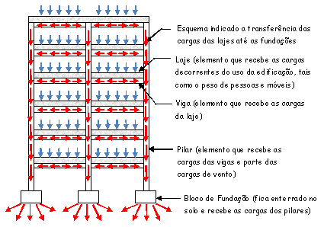
Fonte: <http://cursos.construir.arq.br/revit-2013-aula-15-criando-lajes-modulo-basico-em-portugues (2018).

PRÉ-DIMENSIONAMENTO

Para Bastos (2014) primeiramente, é necessário um pré-dimensionamento para uma análise inicial, onde a partir deste fazemos o dimensionamento.
Com a análise aos resultados, obtidos inicialmente, vamos trabalhando para uma análise mais adequada que se adapte a estrutura.
Segundo Pinheiro, Musardo e Santos (2003), as ações verticais e horizontais são necessárias para o dimensionamento, na definição dos carregamentos.
A locação dos pilares, inicia-se pela locação aos pilares de cantos, a partir destes, nos locais com maior esforço, em seguida nos pilares de extremidades e internos, verificando sempre a solução de deixá-los na mesma seção da alvenaria. Sempre verificando a estabilidade global na estrutura (PINHEIRO, MUSARDO e SANTOS 2003) . Parâmetros de seção devem ser adotados conforme a norma ABNT/NBR 6118 – Projeto de estruturas de concreto – Procedimento (Associação Brasileira de Normas Técnicas, 2014).
Na Figura 2 possui um modelo de concepção estrutural, para um pavimento tipo, com elementos em concreto armado, com um estudo inicial de posicionamento da disposição dos elementos.
Figura 2 – Concepção inicial do modelo estrutural
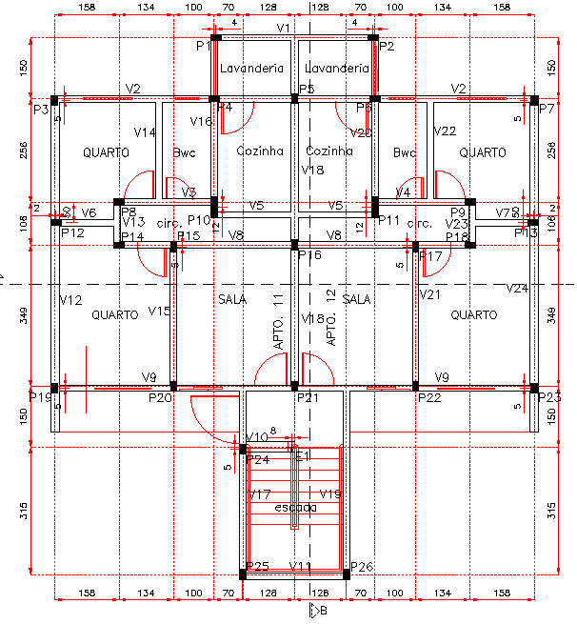
Fonte: O próprio autor 2018
O SOFTWARE PARA AUXÍLIO NO DIMENSIONAMENTO

Para o desenvolvimento de grandes quantidades de elementos, onde vamos desde pequenas edificações à grandes empreendimentos, a análise e dimensionamento sem o uso de um software tornaria muito demorado, no qual atrasaríamos todo o processo construtivo. Para a otimização do tempo a ser dimensionado, o uso de software para cálculos estruturais se torna indispensável, pois através deste, é possível um dimensionamento integrado e automatizado, no qual nos fornece todos os recursos necessários para a concepção estrutural, análise estrutural, dimensionamento e detalhamento de armaduras, geração de desenhos e emissão de plantas. “Descrição do pacote EPP” (TQS Store, 2018)
A mesma fonte, nos alerta que para um bom trabalho estrutural , não basta apenas o software, deve se ter um elevado grau de conhecimento teórico, desde a concepção estrutural dos cálculos e estudos de carregamentos que sofrerá o edifício, a análise estrutural, após este processo, é elaborado o dimensionamento onde deve ser projetado de forma minuciosa, com estudo caso a caso, com a otimização de seções e armaduras, dentro dos estados limites de segurança. Por último são elaboradas as pranchas para a execução em obra.

Porém, é importante lembrar que um sistema computacional, por mais sofisticado que seja, é apenas uma ferramenta auxiliar. A responsabilidade pelo projeto é sempre do Engenheiro que o manipula. “Descrição do pacote EPP” (TQS Store, 2018)

ERROS A SEREM EVITADOS NA CONCEPÇÃO ESTRUTURAL

Para Rodrigo Koerich (AltoQi Eberick, 2018), a concepção estrutural deve ser bem feita, para um melhor desempenho quanto a segurança, serviço e economia, normalmente os projetos são entregues muito mal elaborados em sua concepção estrutural, acarretando a elevados custos, onde, através do determinado custo pode acarretar a desistência da execução da edificação, por concepções mal analisadas. O autor, cita em alguns tópicos os frequentes erros nos cálculos estruturais.
1. Concepções onde não satisfazem as condições dos estados de serviço – Para todo o dimensionamento e análise dos tópicos seguintes, é necessário este estudo dos carregamentos bem definidos, deixando a parte da segurança satisfeita. (AltoQi Eberick, 2018).
2. Falta de definição do sistema de travamento adequado – Muitos engenheiros estruturais dimensionam sem considerar os travamentos por carregamentos horizontais, por exemplo cargas de vento, conforme deferiam ser analisados, pois cada caso é diferente e deve ser analisado com a rigidez adequada nos nós dos elementos, acarretando um adequado dimensionamento por questão de uma boa concepção estrutural Rodrigo Koerich (AltoQi Eberick, 2018).
3. Dificuldades em encontrar os desafios do projeto – Por mais que duas plantas sejam exatamente as mesmas, seus esforços, podem ser diferentes em relação ao posicionamento e locação, por mudança de solo, ou clima, e está é uma grande dificuldade que engenheiros enfrentam para uma boa concepção de encontrar o ponto crítico principal de cada edificação.
4. Definição dos pilares – É de extrema importância a definição do posicionamento, com um estudo minucioso, com várias alternativas com relação a quantidade, variação de seções e posicionamentos, onde acarretara diretamente ao custo e viabilidade construtiva da edificação. Esta etapa da concepção e fundamental, para o bom dimensionamento mais adequado a edificação.
5. Definição das ligações – A definição dos tipos de ligações entre os elementos tem grande influência no custo da obra, com a variação das definições de ligações podem varias as distribuições dos esforços, deslocamentos dos elementos, e sua armadura.
6. Definição do tipo de laje - Giongo (2007) descreve que as lajes possuem o maior percentual representativo nos custos da obra, portanto é fundamental sua melhor concepção com a melhor alternativa estrutural para o edifício, podendo segundo Rodrigo Koerich (AltoQi Eberick, 2018), chegar a 30% de economia com uma concepção adequada. Na definição leva em conta a variação aos tipos de laje, espessuras, vínculos, definição da concepção no caso, de lajes maciças, pré-fabricadas, com nervuras ou capitel.
7. Definição das fundações – O cálculo de fundações devem ser analisados através da uma boa concepção, por um engenheiro especializado, através de estudos do solo, como por exemplo por SPT ( Ensaio de simples penetração), dos carregamentos e mão de obra.
8. Interpretação dos resultados das análises estruturais – Segundo o mesmo autor, muitos engenheiros calculistas, possuem dificuldade na interpretação dos resultados dos modelos estruturais, neste tópico, é fundamental, a concepção estrutural onde fará toda a diferença na edificação.

CONCLUSÃO

A concepção estrutural de edifícios, trata-se da etapa fundamental para o dimensionamento dos elementos, onde é necessário um grande conhecimento nos diversos métodos e materiais disponíveis para o uso adequado, para cada determinado projeto, verificando e adequando a necessidade arquitetônica, visando um melhor aproveitamento otimizado dos elementos, com o custo mais favorável sem deixar com que a estrutura deixe de atender as normas regentes para a segurança do edifício. Como visto neste artigo, não se trata apenas o fato de dimensionar, onde mesmo com o uso de software para o auxílio no dimensionamento é necessário a verificação de várias análises, buscando a melhor concepção estrutural adequada, para a satisfação dos custos, tempo, execução e arquitetura do projeto.

AGRADECIMENTOS

Agradeço a minha orientadora pela dedicação depositado em mim, com o auxílio no desenvolvimento deste trabalho, com a inteira disponibilidade para transferir seu conhecimento esclarecendo dúvidas que vieram a surgir no desenvolvimento deste.
Agradeço a minha família e principalmente, acima de tudo, a Deus pela oportunidade de poder estar a cada instante aprendendo e adquirindo novos conhecimentos.

Referências

ALTOQI Eberick. Disponível em < http://maisengenharia.altoqi.com.br/estrutural/concepcao-estrutural-principais-erros-de-concepcao-que-tornam-uma-estrutura-cara/>. Acesso em: 04 de Setembro 2018.

ARAÚJO, José Milton. Curso de Concreto Armado – Volume 1. Rio Grande: Editora Dunas, 4. ed., 2014.

ASSOCIAÇÃO BRASILEIRA DE NORMAS TÉCNICAS. NBR 6118: Projeto de estruturas de concreto – Procedimentos. Rio de Janeiro: ABNT, 2014.

BASTOS, Paulo Sérgio dos Santos. Apostilas de Estruturas de Concreto I. Universidade Estadual Paulista – UNESP – Bauru/SP. Faculdade de Engenharia, Departamento de Engenharia Civil. Disciplina 2117 – Estruturas de Concreto I – Notas de aula, 2014.

CONSTRUIR, Cursos. Descrição. Disponível em: http://cursos.construir.arq.br/revit-2013-aula-15-criando-lajes-modulo-basico-em-portugues/.Acesso em: 06 de Setembro de 2018.

GIONGO, José Samuel. Concreto Armado – Projeto estrutural de edifícios. Universidade de São Paulo – Escola de Engenharia de São Carlos/SP – Departamento de Engenharia e estruturas EESC. 2007.

PINHEIRO, Libânio M., MUSARDO, Cassiane D., SANTOS, Sandro P.. Estruturas de concreto – parte 4. Universidade de São Paulo – USP – São Paulo/SP. Departamento de Engenharia e estruturas EESC. 2003.

REBELLO, Yopanan Conrado Pereira. A Concepção estrutural e a Arquitetura – Volume 1. São Paulo. Editora Zigurate, 1. ed., 2000.

TQS Store. Descrição do pacote EPP. Disponível em <https://store.tqs.com.br/systems/tqs-epp/wqcpzge29j>. Acesso em: 13 de maio 2018.

